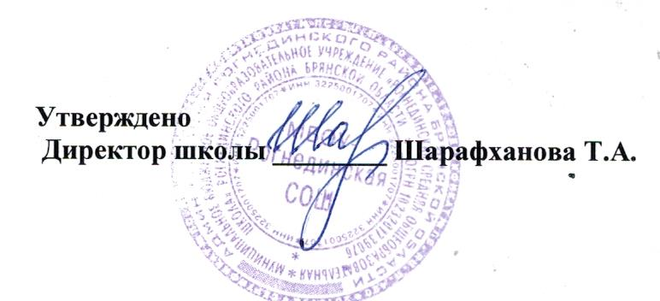
Режим занятий обучающихся
МБОУ – Рогнединская СОШ
Рогнединского района Брянской области
на 2024 – 2025 учебный год.

 | Понедельник | Вторник | Среда | Четверг | Пятница
Церемония поднятия Государственного флага РФ | 8.15 – 8.25
1 урок | 8.30 – 9.15 | 8.30 – 9.15 | 8.30 – 9.15 | 8.30 – 9.15 | 8.30 – 9.10
2 урок | 9.25 – 10.10 | 9.25 – 10.10 | 9.25 – 10.10 | 9.25 – 10.10 | 9.20 – 10.00
3урок | 10.30 - 11.15 | 10.30 - 11.15 | 10.30 - 11.15 | 10.30 - 11.15 | 10.20 - 11.00
4 урок | 11.35 – 12.20 | 11.35 – 12.20 | 11.35 – 12.20 | 11.35 – 12.20 | 11.20 – 12.00
5 урок | 12.30 – 13.15 | 12.30 – 13.15 | 12.30 – 13.15 | 12.30 – 13.15 | 12.10 – 12.50
6 урок | 13.25 – 14.10 | 13.25 – 14.10 | 13.25 – 14.10 | 13.25 – 14.10 | 13.00 – 13.40
7 урок | 14.20 – 15.05 | 14.20 – 15.05 | 14.20 – 15.05 | 14.20 – 15.05
Церемония спуска Государственного флага РФ |  |  |  |  | 13.50 – 14.00
Кружки | 14.00 – 18.00 | 14.00 – 18.00
Спортивные секции | 16.00 – 20.00 | 16.00 – 20.00

